# XYZ数字细胞课题组项目快速入门指南

课题组网址：[www.xyzdigitalcell.com](http://www.xyzdigitalcell.com/)

心血管疾病是当前威胁人类健康的最重大问题，特别是老年人口，很大部分都受到心血管疾病的影响。过去几十年世界各国都投入很大精力对心血管疾病进行研究和治疗，然而至今许多问题仍然亟待解决，心血管病患病人数仍在持续增长。随着人口老龄化进程的加速，预计未来这一问题必将更加突出。因此开辟新的研究视野和角度对探索心血管疾病的机理，寻求有效的防治策略很有必要。

钠、钾、钙等离子是心脏兴奋收缩偶联的关键因子，这些离子信号的失调是导致心血管疾病的一个非常重要因素。尽管当前很多生物医学实验室对这方面进行了研究，但大部分研究都是定性的，在定量研究上还比较缺乏。

我们将采取**生物实验**与**计算机数值模型**结合，研究细胞内不同离子在病生理条件下的**定量变化**，建立一个较全面的数字细胞以及虚拟心脏模型来分析不同条件下心肌细胞内这些离子信号的变化，及其对组织宏观信号和行为的影响，以期掌握心血管病生理变化规律，为心血管疾病提供预报系统。

## 心脏钙循环生理基础

如果一上来直接看“钙火花”“钙空穴”等专业名词，肯定会一头雾水，所以先从这些钙信号发生的场所——肌浆网以及耦联子（或二联体）的入手。

### 1.1 心肌细胞肌浆网钙

简单了解《人体肌肉系统》一章，这里是以骨骼肌为背景，而我们研究的是心肌细胞。只需要对肌节，肌丝，Z线等一些名词有印象，对后面理解兴奋收缩耦联有帮助。

**参考文献**：《钙火花入门指南v4.0》1.1

掌握肌浆网的结构，肌浆网分为连接肌质网（终池，jSR）和自由肌质网（fSR）两种，了解两种肌浆网的形状和分布。

**参考文献**：《心肌细胞肌质网钙信号的测量与分析》1.3.1

掌握二联体结构，知道它是T小管的L型钙通道，CRU以及它们之间的亚空间形成的结构，是钙火花等钙信号发生的结构基础。

**参考文献**：《心肌细胞肌质网钙信号的测量与分析》1.3.1.1

了解钙离子转运通道，最主要是知道钙从钙释放通道（RyR）进入胞浆，胞浆内的钙通过定位在fSR上的钙泵回摄入肌浆网，了解肌浆网中的钙离子结合蛋白，咖啡因对RyR通道的影响。

**参考文献**：《心肌细胞肌质网钙信号的测量与分析》1.3.1.2、《心肌细胞钙信号的检测与分析方法研究及其应用--贺雯瑾》1.3等

### 心肌细胞兴奋收缩耦联机制

这部分要掌握什么是钙致钙释放，以及在整个过程中肌浆网、胞浆内钙浓度的变化。对于肌钙蛋白结构的具体变化只需要了解即可，不是重点。

**参考文献**：《心肌细胞钙信号的检测与分析方法研究及其应用--贺雯瑾》1.2等

### 心肌细胞钙信号类型

重点。掌握钙火花、钙空穴、钙瞬变、钙波等钙信号事件发生的位置，钙离子浓度的变化。

**参考文献**：《钙火花研究进展与瞻望》、《心肌细胞肌质网钙信号的测量与分析》1.3.3

这部分内容只要多翻看这几篇文献，基本上就能对项目组的生物背景有个大致了解。

## 心肌细胞钙信号建模仿真基础

这部分本质属于计算流体力学知识。数值仿真的过程实际上是：

1. 根据生物其特有的空间结构，构建一个足够简单又能反应本质的几何模型；
2. 对具体的生理系统进行简化和抽象化，提取其内在规律，通过微积分方程等建立数学模型；
3. 程序实现进行仿真；
4. 分析仿真结果不断修改几何或者数学模型，最后可以生物实践起到指导作用。

### 网格划分

简单的说就是尽可能用最少的网格，最真实的反应物理量的变化规律。

数值仿真计算中采用的网格可以大致分为结构化网格和非结构化网格两大类。

通常说的非结构网格主要指非四边形和六面体网格，包含三角形，四面体，楔形，金字塔等，在实际应用中最常用的还是三角形和四面体，二维平面使用三角形网格，三维平面使用四面体。结构网格是节点间具有相同或相似的拓扑结构。

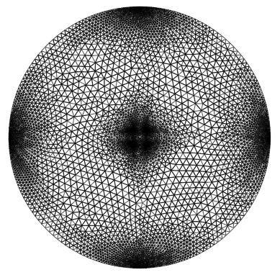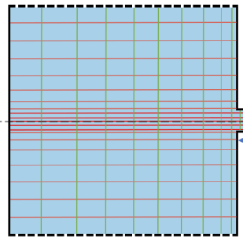

左图为**肌浆网建模的非结构网格**，右图为**胞浆亚空间**建模的结构网格

非结构网格的生成要比结构网格复杂得多。这部分先阅读文献了解三维非结构网格的生成及自适应技术，了解Delaunay方法和前沿推进法。因为我们的项目都是抽象成了二维结构，所以对三维这部分不需要太抠细节，主要是掌握二维非结构网格怎么生成。后续可以使用Python程序自己生成不同规则的非结构网格。

**参考文献**：《网格理论》

**程序练习：**在非结构网格程序基础上自己生成一个三角化网格，并通过改变参数，调整网格的形状对网格代码进一步理解。

### 钙空穴仿真

可以了解到，肌浆网是一个扁平的囊状结构，我们将其抽象为一个**二维圆形**，对其再进行非结构网格划分，接下来就是根据肌浆网的钙浓度变化建立反应-扩散方程。这部分公式最好自己在纸上重新推导一遍。

关于一阶导数的计算，需要通过基函数近似原函数得到，具体理论见谢老师09年论文。

**参考文献**：《谢文俊硕士论文》《谢文俊基函数法》是对2.1的三维网格技术和基函数法的介绍，公式推导见《仿真理论与程序_简介_0531》第2部分，以及它的修订版本《钙空穴仿真理论推导》都可以

程序实现：1、自己动手实现程序中求下一步钙离子和荧光钙浓度的两个核心函数；

1. 自己完成钙空穴模拟，程序运行50000步，参数用最基本的就行。
2. 自己动手完成全部代码，实现钙空穴的仿真，并进行模拟

### Smith钙火花仿真

在钙空穴的设计中，我们将胞浆中的浓度设为了定值。仿真Smith钙火花的目的就是将这一个值动态变化。

**参考文献**：ppt内容为预备知识，《钙火花方程推导_迭代法_v6.0》使用了迭代法，《Smith钙火花-2021-6-20》中对迭代法和解方程法都有总结。

程序实现：1、动手实现孟豪学长钙火花模拟程序中求系数矩阵和常数矩阵的两个关键函数。

2、将Smith钙火花与之前的钙空穴接起来。